**简易电路特性测试仪（D 题）**

**一、任务**

设计并制作一个简易电路特性测试仪。用来测量特定放大器电路的特性，并判断该放大器由于元器件变化而引起故障或变化的原因。该测试仪仅有一个输入端口和一个输出端口，与特定放大器电路连接如下图 。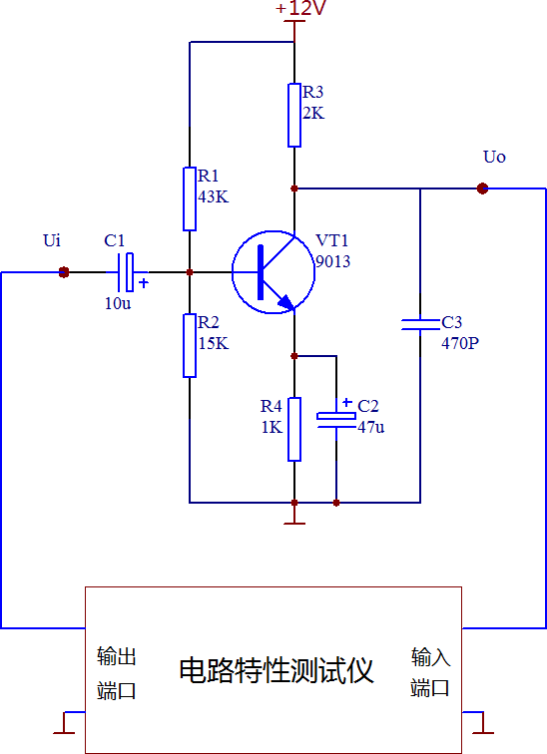

制作图中被测放大器电路，采用可靠的插接方式接入电路，确保每个元件可以容易替换。电路中采用的电阻相对误差的绝对值不超过 5%，电容相对误差的绝对值不超过 20%。晶体管型号为 9013，其 β 在 60~300 之间皆可。电路特性测试仪的输出端口接放大器的输入端 Ui, 电路特性测试仪的输入端口接放大器的输出端 Uo。

电路特征和原理分析：

1. NPN三极管共发射极放大器；
2. 三极管基极分压偏置（R1和R2），有较稳定的直流工作点，判断标准是集电极电压为1/3VCC～2/3VCC，另外R1和R2也影响电路输入阻抗；
3. 电容C1作用是隔直（三极管基极有直流），C1的数值会影响电路频率特性；
4. R3是集电极负载电阻，把电流转换为电压，R3的值等于电路输出阻抗；
5. R4是直流负反馈，可以稳定三极管工作点；C2是交流旁路电容；
6. C3是输出旁路电容，会影响电路高频特性。

# 二、要求

## 1、基本要求

（1）电路特性测试仪输出 1kHz 正弦波信号，自动测量并显示该放大器的输入电阻。输入电阻测量范围 1kΩ~50kΩ，相对误差的绝对值不超过10%。

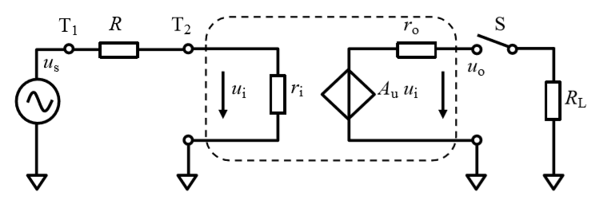

设计提示：

1. 信号源Us可用低成本的DDS模块AD9833，可调节幅度，使用方便；

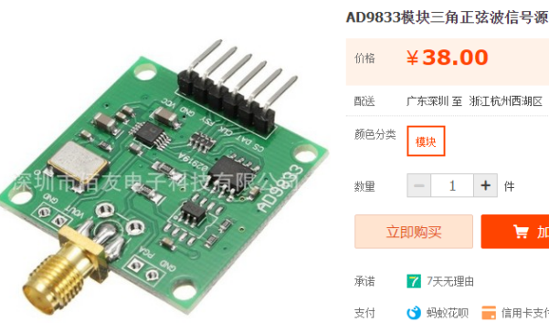

2）图中虚线框内为被测放大器，在输入端加入一个采样电阻R（取值7.5K）；

3）令T1和T2处的电压分别为U1和U2，则电路输入电阻ri=U2R/（U1-U2）；

4）具体设计时，需用2路信号处理电路对U1和U2分别处理后，到单片机AD测量，也可共用1路信号处理电路，用G6H-2继电器进行切换（推荐采用）；

5）电路输入信号建议140mVp-p，信号处理电路包括放大电路（20倍左右）和绝对值电路（或峰值检波电路），把交流信号转换为直流，便于单片机测量。

6）采样电阻R两端接一个继电器，测试其他参数时，继电器把R短接；

7）电路设计制作时，注意是否有输出直流分量，输入电压匹配和阻抗匹配；

8）每个运放供电端（正和负）104电容到地，起到电源退偶作用（非常重要）。



注：继电器相当于一个电控开关，由动触点、常闭触点和常开触点组成，不通电时，动触点和常闭触点通，通电后，动触点和常开触点通。

（2）电路特性测试仪输出 1kHz 正弦波信号，自动测量并显示该放大器的输出电阻。输出电阻测量范围 500Ω~5kΩ，相对误差的绝对值不超过10%。

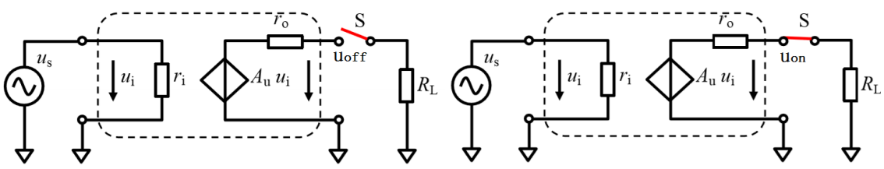

设计提示：

1）图中虚线框内为被测放大器，在输出端加入开关S和负载电阻R（取值1.6K）；

2）令开关断开时电路输出电压为Uoff，开关合上时电路输出电压分别为Uon，则电路输出电阻ro=（Uoff-Uon）RL/Uon；

3）具体设计时，用G6H-2继电器作负载通断切换；电路最大输出电压12V，超过单片机能承受的电压，因而需用分压电路（91K和30K）分压后，后面接设计跟随器和绝对值电路；另外，三极管输出有直流信号，分压电路前需要电容隔直。

（3）自动测量并显示该放大器在输入 1kHz 频率时的增益。相对误差的绝对值不超过 10%。

（4）自动测量并显示该放大器的频幅特性曲线。显示上限频率值，相对误差的绝对值不超过 25%。

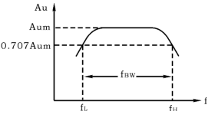

设计提示：

1）Aum为中频电压放大倍数，当放大倍数随频率变化下降到0.707Aum时，所对应的频率分别称为下限频率fL和上限频率fH；

2）测试时使用信号发生器给被测电路输入端，示波器测量输出观察波形幅度情况，例如放大器输出在1KHz情况下是1Vp-p，然后增加信号源输出频率，当示波器观察到放大器输出减少到0.707Vp-p时，此时信号源的频率就是该放大器的上限频率；

3）采用AD9833模块，预先测量模块的有效输出频率范围（幅度不变的情况下），最大输出电压值和输出电阻，用于后续设计参考。

## 2、发挥部分

（1）电路特性测试仪能判断放大器电路元器件变化而引起故障或变化的原因。任意开路或短路 R1~R4 中的一个电阻，电路能够判断并显示故障原因。

（2）任意开路 C1~C3 中的一个电容，能够判断并显示故障原因。

（3）任意增大 C1~C3 中的一个电容的容量，使其达到原来值的两倍。电路能够判断并显示该变化的原因。

（4）在判断准确的前提下，提高判断速度，每项判断时间不超过 2 秒。

（5）其他。

下面是大连理工获得全国一等奖的作品，对发挥部分做了仿真，供编程参考：

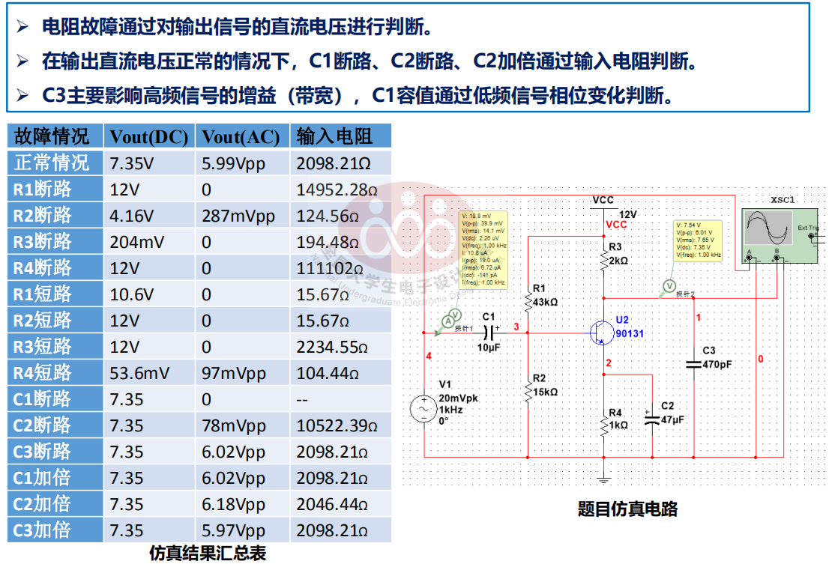

# 三、说明

1. 不得采用成品仪器搭建电路特性测试仪。电路特性测试仪输入、输出端口必须有明确标识，不得增加除此之外的输入、输出端口。
2. 测试发挥部分（1）~（4）的过程中，电路特性测试仪能全程自动完成，中途不得人工介入设置。